Круглый стол с участием руководства столичного Главка МЧС, руководителей аварийно-спасательных формирований и добровольной пожарной охраны

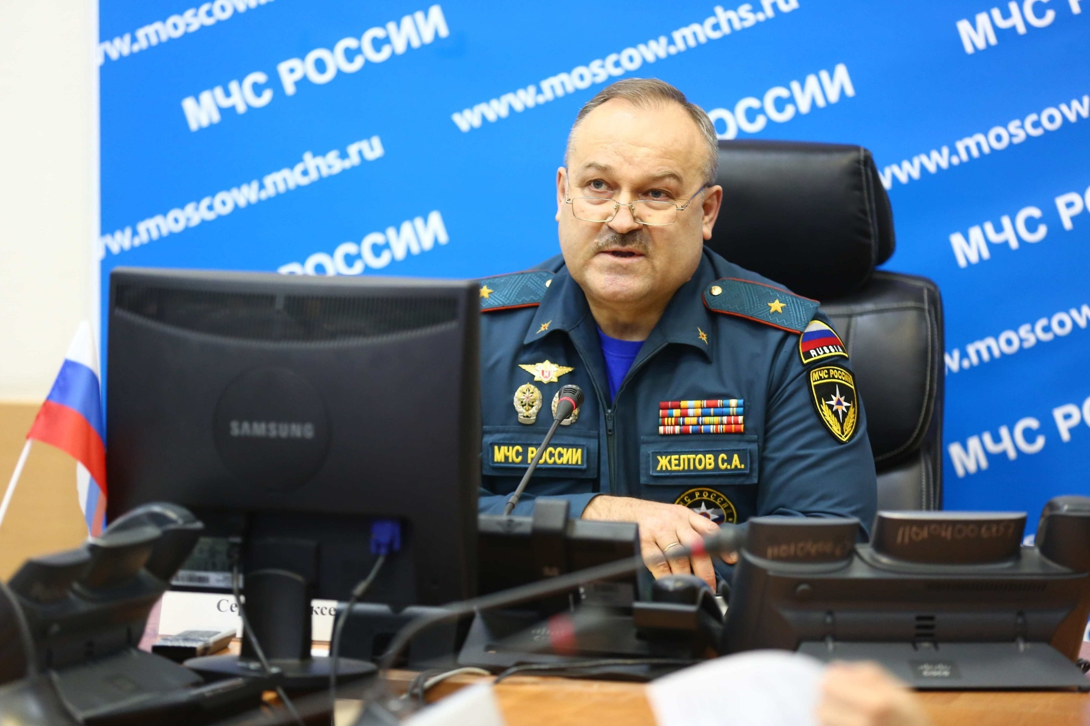

В Главном управлении МЧС России по г. Москве состоялся Круглый стол с участием руководства столичного Главка МЧС, руководителей аварийно-спасательных формирований и добровольной пожарной охраны.
Мероприятие состоялось в преддверии международного Дня Добровольца, который отмечается во всем мире с 5 декабря 1985 года.
Главными темами заседание стало подведение итогов совместной деятельности за текущий год и перспективы развития добровольческого движения в столице России.
Открывая заседание, начальник Главного управления МЧС России по г. Москве Сергей Желтов в приветственном слове отметил, что добровольчество, как социальное явление, в нашей стране имеет большую историю:
«В годы Великой Отечественной войны, когда сотни вражеских боевых самолетов бомбили столицу, важнейшим фактором, определившим успех в тушении пожаров, явилась тесная связь советских пожарных с добровольцами. Противопожарные формирования не допустили перерастания отдельных локальных пожаров в огненную стихию, которая могла унести человеческие жизни. Без помощи добровольцев ликвидировать тысячи загораний, одновременно возникающих в разных частях города, было бы просто невозможно. И сегодня, в мирное время, вы продолжаете славные традиции ваших предшественников».

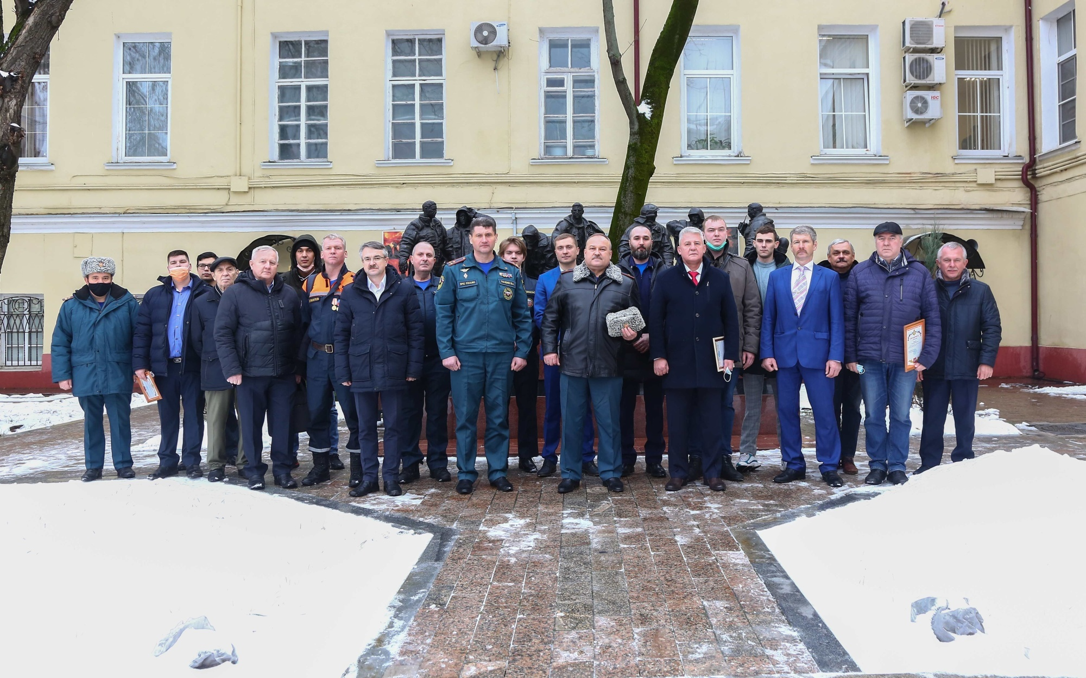
Поблагодарив добровольцев за их труд и плодотворный вклад в обеспечение безопасности населения, начальник столичного МЧС вручил особо отличившимся добровольцам Медали МЧС России и благодарности.
Поздравляя добровольцев, заместитель руководителя Департамента по делам гражданской обороны, чрезвычайным ситуациям и пожарной безопасности города Москвы Дмитрий Скоркин выразил слова благодарности, отметив, что «добровольцы – это неравнодушные и ответственные люди, чей труд заслуживает огромного уважения».
С отчетными докладами за 2020 год выступили руководители общественных организаций, которые не только рассказали о том, как прошел год, какие успехи были достигнуты, но и поделились опытом применения сил добровольческих формирований в деятельности пожарно-спасательного гарнизона города Москвы.
Подводя итоги работы, заместитель начальника Главного управления МЧС России по г.Москве по Государственной противопожарной службе Юрий Ткаченко подчеркнул, что: «у добровольческого движения колоссальный потенциал. И что ГУ МЧС России по г. Москве намерено и в дальнейшем развивать это сотрудничество».

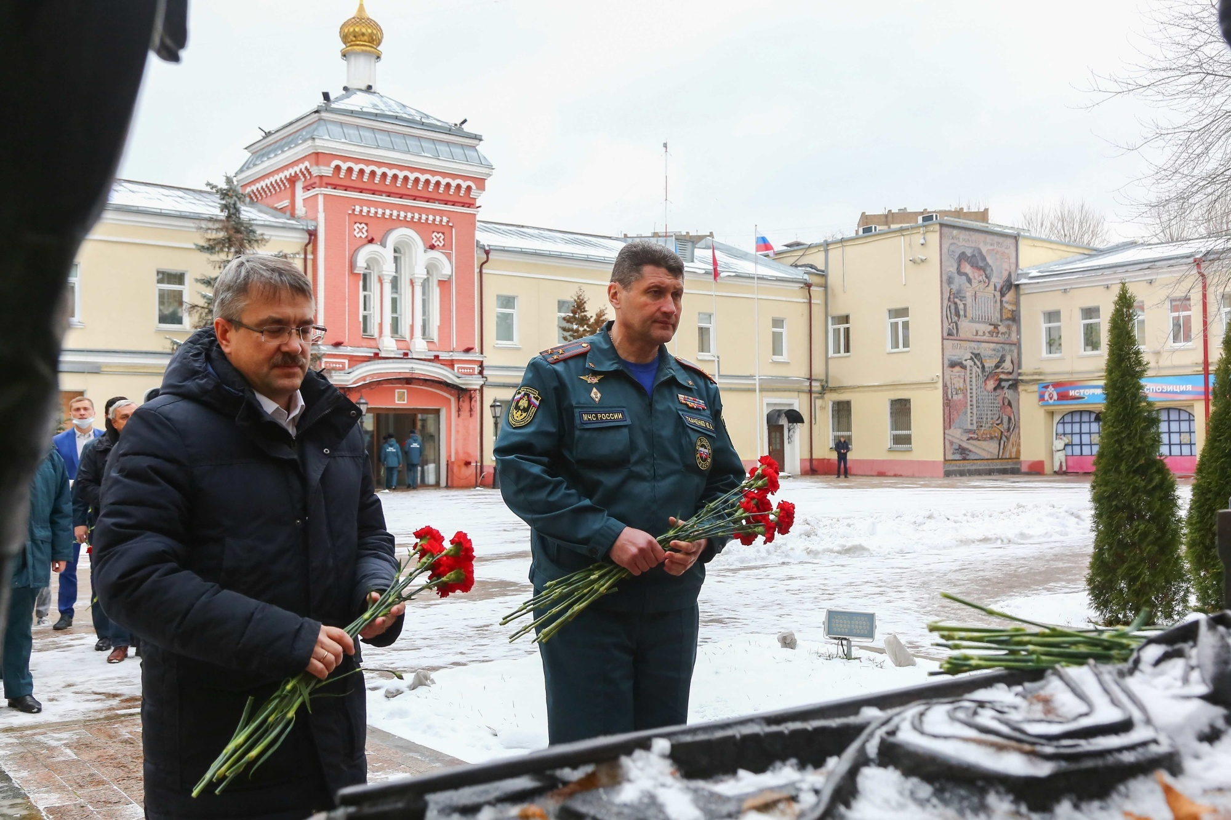
Также, в рамках мероприятия, участники Круглого стола отдали дань памяти сотрудникам пожарно-спасательного гарнизона г. Москвы, погибшим при исполнении служебного долга, возложив цветы к памятнику «Огнеборцы Москвы».

